Unidad 7. ¡Vive tu radio!

Nombre: __________________________________________ Curso: ______ Fecha: ________

Comprensión y expresión oral

1. Escucha y responde a las preguntas.

• ¿Qué tipo de texto es?
_____________________________________________________________

• ¿Qué producto se anuncia?
_____________________________________________________________

• ¿Encuentras algún juego de palabras en el anuncio? Explícalo.
_____________________________________________________________

Comprensión lectora

Excursión al embalse  Primero, pasaron por el embalse de Fuenclara. Allí Francisco les mostró las marcas que indicaban hasta dónde llegaba el agua cuando estaba repleto y llamó su atención sobre la diferencia que había con el nivel actual. Los chicos no podían creerlo.  —Es alucinante que el agua haya bajado tanto en los embalses —comentó Daniel con la nariz aplastada contra el cristal del autobús—. ¿Puede ocurrir que un embalse se quede seco por completo? ¿Cómo será de profundo?  Francisco sonrió maliciosamente y dijo algo que sabía que les iba a sorprender:  —Hay embalses tan profundos que guardan en su interior pueblos enteros y, en épocas de sequía, cuando el nivel de agua desciende, quedan al descubierto los edificios más altos, como la torre de la iglesia, el reloj del ayuntamiento… […]  El autobús continuó el viaje hasta el embalse de Valderroyo. En él pudieron comprobar que también había muy poca agua y todos se sintieron cada vez más agobiados. El nivel estaba tan bajo, que en algunas zonas de las lenguas del embalse el agua ya no entraba. | —¿Y cómo se llenan los embalses? —quiso saber Raquel, cada vez más preocupada con la sequía.  —Pues se llenan gracias a la lluvia y al agua  que llega de los ríos, en este caso, el agua del Guadalhoz, que es un río muy grande, y de todos sus afluentes. Este año no ha llovido, así que los ríos bajan secos o con poca agua… —explicó Francisco. […]  Miguel llegó a su casa. Su madre lo vio entrar y, mientras le daba un achuchón, le dijo:  —Ve a dar un beso a la abuela y a papá y luego te duchas a toda velocidad, que estás marrón.  El chico subió las escaleras y la abuela lo llamó:  —Miguel, hijo, ¿cómo te lo has pasado?  —Ha sido fantástico, abuela. Francisco nos ha contado cosas sorprendentes sobre pueblos ocultos en el fondo de los pantanos.  Y la abuela, con tono misterioso, añadió:  —Esos son lugares especiales, donde viven muchos seres mágicos.  —¿Y tú cómo sabes eso?  Desde el piso inferior, se oyó la voz de la madre de Miguel:  —Ve a ducharte ahora mismo, niño marrón. Y no gastes mucha agua, que hay sequía.  Rocío Antón y Lola Núñez
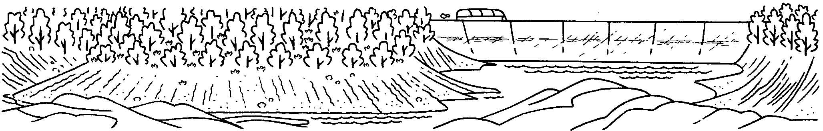
Unidad 7. ¡Vive tu radio!

Nombre: __________________________________________ Curso: ______ Fecha: ________

Comprensión lectora
2. Relaciona.

Miguel •  Raquel •  Daniel •  Francisco • | • se preguntaba sobre la profundidad del embalse.  • quiso sorprender a los chicos.  • contó a su abuela cómo se lo había pasado.  • estaba muy preocupada por la sequía. | 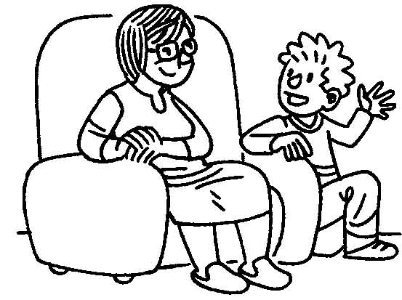

3. Resuelve las cuestiones.

• ¿Por qué crees que la abuela de Miguel dice que en los pantanos viven seres mágicos?
_____________________________________________________________

_____________________________________________________________

• ¿Qué es lo que hay oculto en algunos pantanos?
_____________________________________________________________

_____________________________________________________________

4. Completa las oraciones con las causas.

• Los ríos bajan con poca agua porque ________________________________

_____________________________________________________________

• Los edificios quedan al descubierto porque __________________________

_____________________________________________________________

5. ¿Qué quiere decir que Francisco «sonrió maliciosamente»? Marca.

Sonrió con enfado. Sonrió con picardía.

6. ¿Por qué crees que se debe hacer buen uso del agua?

___________________________________________________________________

___________________________________________________________________

7. Escribe dos acciones con las que tú puedes ahorrar agua.

___________________________________________________________________

___________________________________________________________________
Unidad 7. ¡Vive tu radio!

Nombre: __________________________________________ Curso: ______ Fecha: ________

Literatura

8. Lee atentamente este cuento.

Rosas negras
Llegó a un claro del bosque. Lo formaba una circunferencia de grandes árboles, de una altura y frondosidad impresionantes.
Pero lo más estremecedor era que, aunque todos se tenían en pie, estaban muertos. Eran fantasmas de árboles, espectros del bosque.
En ellos no se había posado desde hacía muchísimos años ningún pájaro. Sus hojas secas y retorcidas, sin vida desde mucho tiempo atrás, seguían misteriosamente sujetas a las ramas. Ni una sola había caído a tierra, a pesar de que llevaban años muertas. […]
Sin olvidar que alguien lo seguía, Leonardo se acercó a los rosales. Cuando vio que las rosas eran negras parpadeó varias veces para asegurarse de que las estaba viendo y se dijo:
—En el mundo que yo conozco no hay rosas negras. Por lo tanto, las que estoy viendo no son rosas verdaderas, sino el resultado de un hechizo o pesadilla. Me apartaré de ellas y no tendrán ningún poder sobre mí.
Una voz ronca, sin que él pudiera oírla, murmuraba cerca de allí:
—Vamos, ¿a qué esperas para oler el irresistible aroma de las rosas de la noche? Acércate más a ellas, inclina sus tallos hacia ti para oler mejor su perfume venenoso.

Joan Manuel Gisbert

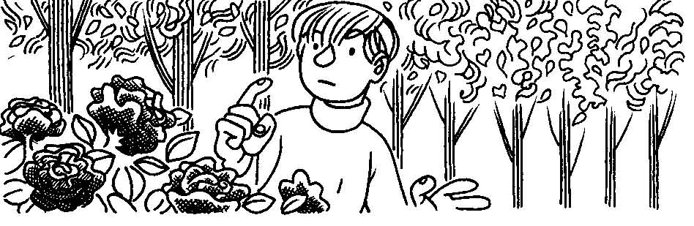

Unidad 7. ¡Vive tu radio!

Nombre: __________________________________________ Curso: ______ Fecha: ________

Literatura
9. Responde a las preguntas.

• ¿Dónde transcurre la historia?

________________________________________________________________

• ¿A quién le sucede?

________________________________________________________________

• ¿De qué parte del cuento se trata? ¿Cómo lo sabes?

________________________________________________________________

10. Marca las respuestas correctas.

• ¿De qué tipo es el relato?
de amor de misterio
de aventuras de terror

• ¿Cómo son los hechos que se narran?
reales fantásticos

11. Escribe un hecho real y otro fantástico que aparezcan en el texto.

___________________________________________________________________

___________________________________________________________________

12. Inventa el comienzo de un relato fantástico.
___________________________________________________________________

___________________________________________________________________

___________________________________________________________________
Unidad 7. ¡Vive tu radio!
Conoce la lengua

Nombre: __________________________________________ Curso: ______ Fecha: ________

13. Escribe cuatro palabras de cada campo semántico.

• animales domésticos _____________________________________________
• color de pelo _________________________________________________
• tipos de calzado _________________________________________________
• asignaturas de 4.º _______________________________________________

14. Indica los campos semánticos y añade dos palabras más a cada uno.

• _____________ rojo, amarillo, verde, _____________, _____________.
• _____________ camisa, abrigo, pantalón, _____________, _____________.
• _____________ lunes, martes, jueves, _____________, _____________.
• _____________ tenis, natación, yudo, _____________, _____________.

15. Tacha la palabra que no pertenece al mismo campo semántico.
Luego, escribe de qué campo semántico se trata.

• estuche – chándal – mochila – cuadernos – libros ______________________
• pulsera – anillo – pañuelo – reloj – cadena ______________________
• Júpiter – Pablo – Saturno – Venus – Neptuno ______________________
• abogado – médico – arquitecto – francés – ingeniero ____________________

16. Ordena estas palabras en campos semánticos.

pescadería | salón | tiburón | sardina | cabeza | Lisboa
dormitorio | carnicería | relojería | abuelo | padre | frutería
cocina | París | ballena | hijo | hombro | madre
brazo | Londres | Roma | comedor | pierna | delfín

___________________________________________________________________

___________________________________________________________________

___________________________________________________________________
Bibliografía

Antón, R. y Núñez, L.: La llamada del agua, Edelvives, Zaragoza, 2006.

Gisbert, J. M.: El Bosque de los Desaparecidos, Edelvives, Zaragoza, 2007.

